Pracovní list – PŘEDLOŽKY
Slova: na, pod, nad, za, do, před, bez, u, v, k, s, o, vedle, mezi, při, přes, od = předložky
Vyslovujeme je dohromady se slovem, ke kterému patří, ale píšeme je vždy zvlášť.
- Popiš obrázek. Použij různé předložky. (např. na skříni je letadlo….)
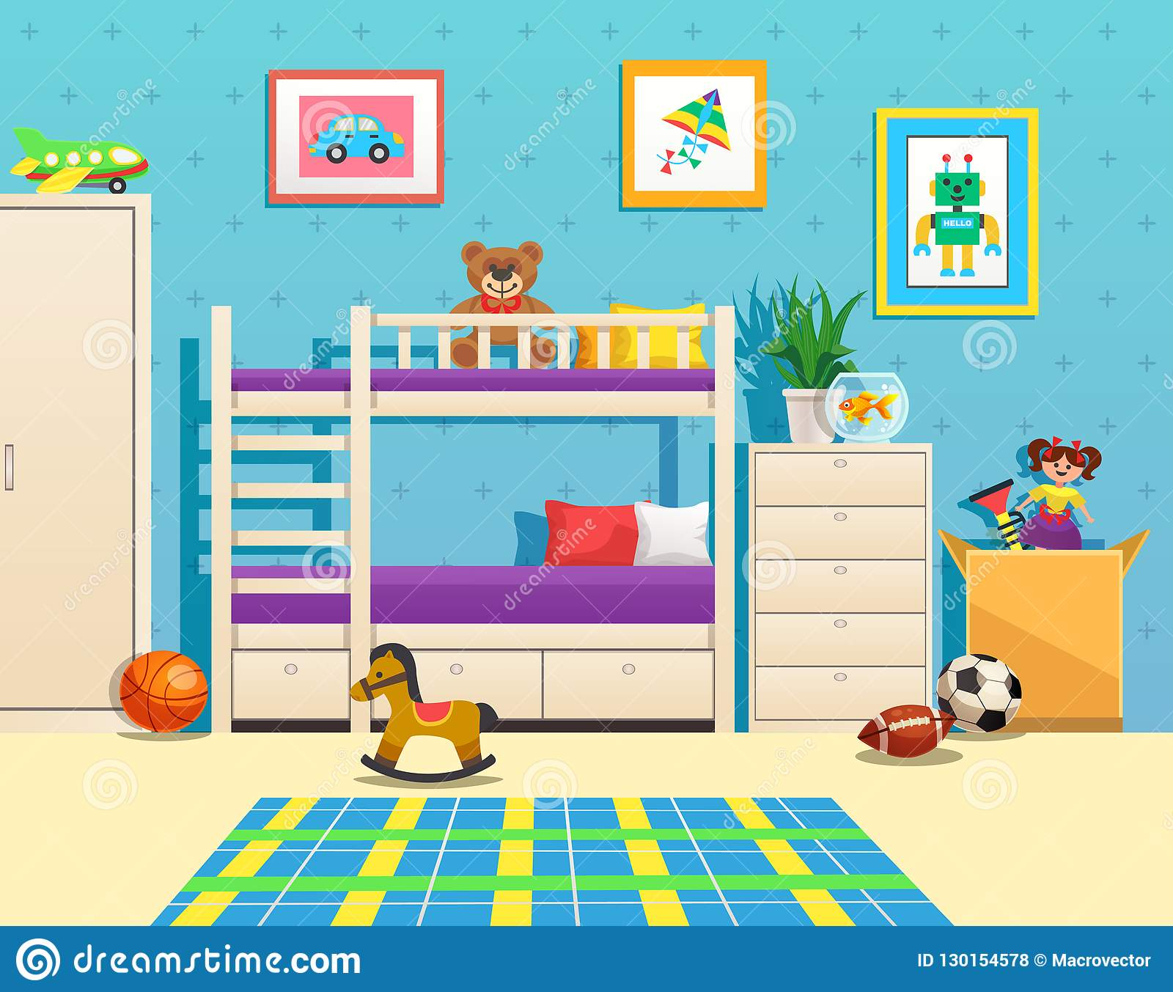
________________________________________________________________________________________________________________________________________________________________________________________________________________________________________________________________________________________________________________________________________________________________________________________________
________________________________________________________________
- Najdi v textu předložky a zakroužkuj je modrou barvou.
Před pokojíčkem stojí maminka. Myška vyskočila na stůl. Mám rád buchty s mákem. Přeběhl mi mráz po zádech. U pana doktora se nebojím. Myška seskočila ze stolu a běžela dál. Obraz visí vedle stolu. Test jsem zvládla bez potíží. Z lesa se ozýval podivný zvuk. Od té doby tam nechodím rád.
- Doplň do vět vhodné předložky.
Chodím druhé třídy. Domácí úkol píši svém pokoji. Ke svačině mám chleba se sýrem. Pojedu babičkou chatu. vyučování dávám vždy pozor. Když přijdu domů školy, udělám si úkoly. několik dní mám narozeniny.
- Popiš svůj dětský pokojíček za pomoci předložek. Zkus napsat alespoň 6 vět
________________________________________________________________________________________________________________________________________________________________________________________________________________________________________________________________________________________________________________________________________________________________________________________________________________________________________________________________________________________________________________________________________________________________________________________________________________________________________________________________

